Etablissement :Collège youssef bne tachefin | Nom et prénom :  ……………………………..……. | Classe :  2/….. | N° d’ordre :  ………….. | Durée :  1h | Note sur 20 :  …………..
Première partie : restitution des connaissances (8 points)
Contrôle 1 : semestre II
Année scolaire ;2018/2019
Prof : Alaoui Youssef
Exercice1 :
A
1) répondre par vrai ou faux aux expressions suivantes : (4points)

- la cellule œuf est le résultat de la fécondation ……………………...…..
- les spermatozoïdes se produisent au niveau de l’ovaire ……………
-les cellules reproductrices mâles et femelles sont immobiles …………
- chez l’animal vivipare l’embryon issu de la fécondation se développe au sein de l’utérus…………..
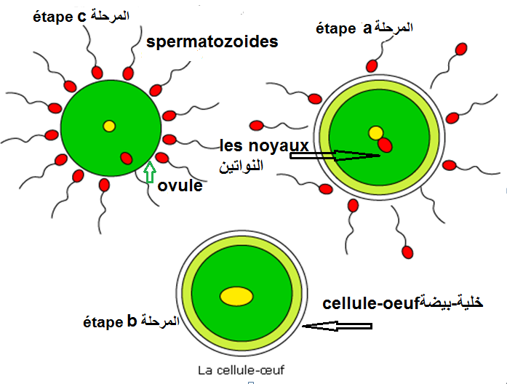
2) la reproduction sexuée caractérise par le phénomène qui présente dans le document suivant
2)1-classer les étapes selon l’ordre chronologique (1p)
……. …….. ………
2)2-décrire ce qui se passe dans l’étape (c) (1,5p)
………………………………………………………………………………………………………………………………………………………………………………
3) définir la parade nuptiale (1,5p)
……………………………………………………………………………………………….
…………………………………………………………………………………….

Deuxième partie : raisonnement scientifique et communication écrite et graphique (12points
Exercice1 : Le texte suivant explique la reproduction chez les poules (12P)
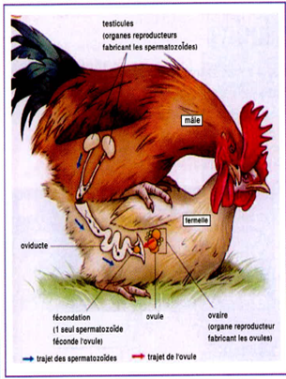
Au cours de l’accouplement le contact entre les organes reproducteurs mâle et femelle, permet au male d’introduire les spermatozoïdes dans les voies génitales femelles…
Après la fécondation, la pond et l’incubation, l’éclosion libère des poussins qui ressemblent aux adultes.

1- dans quel type des animales appartient les poules ?justifié votre réponse (2p)
……………………………………………………………
…………………………………………………………..
……………………………………………..
Chez les poules :
2-déterminer le type de la fécondation ? Justifié votre réponse (2p)
………………………………………………………………………………………………………………………………………………………………………………………………………………………………………….
3-quel est l’origine du nutriment de l’embryon ? (2p)
…………………………………………………………………………………………………………………………

4--déterminer le type de développement ? Justifié votre réponse (2p)
……………………………………………………………………………………………………………………………………………………………………………………………………………………………….
5- Schématiser le cycle de développement (4p)

BONNE CHANCE

